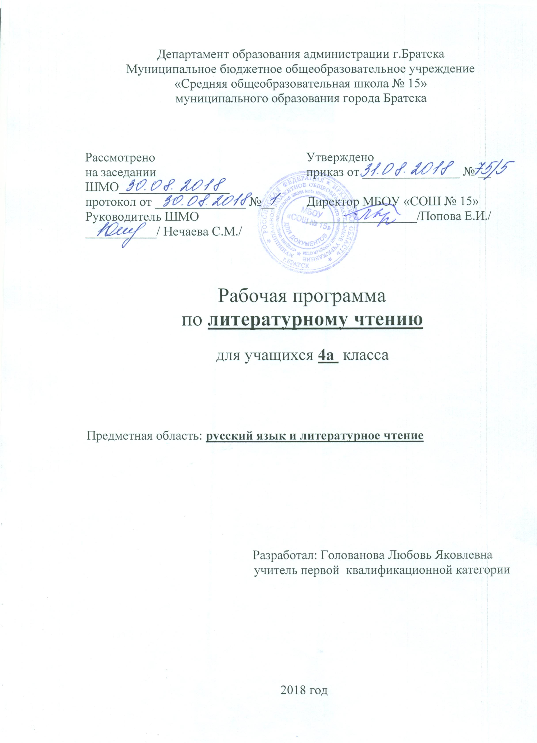

Планируемые предметные результаты

Обучающиеся научатся:
- понимать значимость произведений великих русских писателей и поэтов (Пушкина, Толстого, Чехова, Тютчева, Фета, Некрасова и др.) для русской культуры;
- читать вслух бегло, осознанно, без искажений, интонационно объединять слова в предложении и предложения в тексте, выражая своё отношение к содержанию и героям произведения;
- выбирать при выразительном чтении интонацию, темп, логическое ударение, паузы, особенности жанра (сказка сказывается, стихотворение читается с чувством, басня читается с сатирическими нотками и пр.);
- пользоваться элементарными приёмами анализа текста с целью его изучения и осмысливания; осознавать через произведения великих мастеров слова нравственные и эстетические ценности (добра, мира, терпения, справедливости, трудолюбия); эстетически воспринимать произведения литературы, замечать образные выражения в поэтическом тексте, понимать, что точно подобранное автором слово способно создавать яркий образ;
- участвовать в дискуссиях на нравственные темы; подбирать примеры из прочитанных произведений;
- формулировать вопросы (один-два) проблемного характера к изучаемому тексту; находить эпизоды из разных частей прочитанного произведения, доказывающие собственный взгляд на проблему;
- делить текст на части, подбирать заглавия к ним, составлять самостоятельно план пересказа, продумывать связки для соединения частей;
- находить в произведениях средства художественной выразительности;
- готовить проекты о книгах и библиотеке; участвовать в книжных конференциях и выставках; пользоваться алфавитным и тематическим каталогом в городской библиотеке.
Обучающиеся получат возможность научиться:
- осознавать значимость чтения для дальнейшего успешного обучения по другим предметам;
- приобрести потребность в систематическом просматривании, чтении и изучении справочной, научно-познавательной, учебной и художественной литературы;
- воспринимать художественную литературу как вид искусства;
- осмысливать нравственное преображение героя, раскрываемое автором в произведении, давать ему нравственно- эстетическую оценку;
- соотносить нравственно-эстетические идеалы автора, раскрытые в произведении, со своими эстетическими представлениями и представлениями о добре и зле;
- на практическом уровне овладеть некоторыми видами письменной речи (повествование — создание текста по аналогии, рассуждение — письменный ответ на вопрос, описание — характеристика героя);
- работать с детской периодикой.

Творческая деятельность
Обучающиеся научатся:
- пересказывать содержание произведения подробно, выборочно и кратко, опираясь на самостоятельно составленный план; соблюдать при пересказе логическую последовательность и точность изложения событий; составлять план, озаглавливать текст; пересказывать текст, включающий элементы описания (природы, внешнего вида героя, обстановки) или рассуждения; пересказывать текст от 3-го лица;
- составлять рассказы об особенностях национальных праздников и традиций на основе прочитанных произведений (фольклора, летописей, былин, житийных рассказов);
- подбирать материалы для проекта, записывать пословицы, поговорки, мудрые мысли известных писателей, учёных по данной теме, делать подборку наиболее понравившихся, осмыслять их, переводить в принципы жизни; готовить проекты на тему праздника («Русские национальные праздники», «Русские традиции и обряды», «Православные праздники на Руси» и др.); участвовать в литературных викторинах, конкурсах чтецов, литературных праздниках, посвящённых великим русским поэтам; участвовать в читательских конференциях;
- писать отзыв на прочитанную книгу.
Обучающиеся получат возможность научиться:
- создавать собственные произведения, интерпретируя возможными способами произведения авторские (создание кинофильма, диафильма, драматизация, постановка живых картин и т. д.).

Литературоведческая пропедевтика
Обучающиеся научатся:
- сравнивать, сопоставлять, делать элементарный анализ различных текстов, используя ряд литературоведческих понятий (фольклорная и авторская литература, структура текста, герой, автор) и средств художественной выразительности (сравнение, олицетворение, метафора).
Обучающиеся получат возможность научиться:
- определять позиции героев и позицию автора художественного текста;
- создавать прозаический или поэтический текст по аналогии на основе авторского текста, используя средства художественной выразительности.

Содержание учебного предмета

№ | Наименование разделов и тем | Универсальные учебные действия
1 | Вводный урок по курсу литературного чтения  Вступительная статья | Анализ объектов с целью выделения признаков (существенных, несущественных); умение с достаточной полнотой и точностью выражать свои мысли в соответствии с задачами и условиями коммуникации
2 | Летописи. Былины. Жития.  «И повесил Олег щит свой на врата Царьграда...»  «И вспомнил Олег коня своего...»  «Ильины три поездочки».  «Житие Сергия Радонежского» | Смысловое чтение как осмысление цели чтения; умение отвечать на вопросы по содержанию словами текста; владение монологической и диалогической формами речи в соответствии с грамматическими и синтаксическими нормами родного языка, современных средств коммуникации
3 | Чудесный мир классики  П. П. Ершов «Конёк-горбунок».  А. С. Пушкин «Няне», «Туча»,  «Унылая пора!..», «Сказка о мертвой царевне и о семи богатырях».  М. Ю. Лермонтов «Дары Терека»,  «Ашик-Кериб».  Л. Н. Толстой «Детство», «Как мужик убрал камень».  А. П. Чехов «Мальчики» | Осмысление содержания прочитанного текста (с помощью вопросов, пересказа, самостоятельно); извлечение необходимой информации из прослушанных текстов, преобразование объекта из чувственной формы в модель, где выделены существенные характеристики; рефлексия способов и условий действия, контроль и оценка процесса и результатов деятельности; использование речевых средств для решения коммуникативных и познавательных задач
4 | Поэтическая тетрадь  Ф. И. Тютчев «Еще земли печален вид...», «Как неожиданно и ярко...».  А. А. Фет «Бабочка», «Весенний дождь».  Е. А. Баратынский «Весна, весна! Как воздух чист!..», «Где сладкий шепот...».  А. Н. Плещеев «Дети и птичка». И. С. Никитин «В синем небе плывут над полями...».  Н. А. Некрасов «Школьник», «В зимние сумерки нянины сказки...».  И. А. Бунин «Листопад» | Определение различных средств выразительности; наблюдение за жизнью слова; объяснение значения некоторых слов с опорой на текст или пользуясь словарём в учебнике либо толковым словарём; умение находить средства художественной выразительности в лирических текстах; определение эмоционального характера текста
5 | Литературные сказки  В. Ф. Одоевский «Городок в табакерке».  В. М. Гаршин «Сказка о жабе и розе».  П. П. Бажов «Серебряное копытце».  С. Т. Аксаков «Аленький цветочек» | Умение размышлять над содержанием  произведений, выражать своё отношение к  прочитанному; овладение приемами выразительного чтения; осознанное и произвольное построение речевого высказывания; анализ объектов с целью выделения  признаков (существенных, несущественных); формирование умения формулировать свои эмоционально-оценочные суждения; извлечение необходимой информации из прослушанных текстов
6 | Делу время - потехе час  Е. Л. Шварц «Сказка о потерянном времени».  В. Ю. Драгунский «Главные реки», «Что любит Мишка».  В. В. Голявкин «Никакой я горчицы не ел» | Осмысление содержания прочитанного текста (с помощью вопросов, пересказа, самостоятельно); умение размышлять над содержанием произведений, выражать своё отношение к прочитанному; осознанное и произвольное построение речевого высказывания; анализ объектов с целью выделения признаков (существенных, несущественных); формирование умения формулировать свои эмоционально-оценочные суждения
7 | Страна детства  Б. С. Житков «Как я ловил человечков».  К. Г. Паустовский «Корзина с еловыми шишками».  М. М. Зощенко «Ёлка» | Осмысление содержания прочитанного текста (с помощью вопросов, пересказа, самостоятельно); умение размышлять над содержанием произведений, выражать своё отношение к прочитанному; осознанное и произвольное построение речевого высказывания; анализ объектов с целью выделения признаков (существенных, несущественных); формирование умения формулировать свои эмоционально-оценочные суждения
8 | Поэтическая тетрадь  В. Я. Брюсова «Опять сон»,  «Детская».  С. А. Есенин «Бабушкины сказки».  М. И. Цветаева «Бежит тропинка с  бугорка», «Наши царства» | Определение различных средств выразительности; наблюдение за жизнью слова; объяснение значения некоторых слов с опорой на текст или пользуясь словарём в учебнике либо толковым словарём; умение находить средства художественной выразительности в лирических текстах определение эмоционального характера текста
9 | Природа и мы  Д. Н. Мамин-Сибиряк «Приёмыш».  А. И. Куприн «Барбос и Жулька».  М. М. Пришвин «Выскочка».  Е. И. Чарушин «Кабан».  В. П. Астафьев «Стрижонок Скрип» | Осмысление содержания прочитанного текста (с помощью вопросов, пересказа, самостоятельно); умение размышлять над содержанием произведений, выражать своё отношение к прочитанному, отвечать на вопросы по содержанию словами текста; анализ объектов с целью выделения признаков (существенных, несущественных); формирование умения формулировать свои эмоционально-оценочные суждения; умение составлять подробный
10 | Поэтическая тетрадь  Б. Л. Пастернак «Золотая осень». С. А. Клычков «Весна в лесу».  Д. Б. Кедрин «Бабье пето».  Н. М. Рубцов «Сентябрь».  С. А. Есенин «Лебёдушка» | Определение различных средств выразительности; наблюдение за жизнью слова; объяснение значения некоторых слов с опорой на текст или пользуясь словарём в учебнике либо толковым словарём: умение находить средства художественной выразительности в лирических текстах: определение эмоционального характера текста
11 | Родина  И. С. Никитин «Русь».  С. Д. Дрожжин «Родине».  А. 3. Жигулин «О, Редина! В неярком блеске».  Б А. Слуцкий «Лошади в океане» | Определение эмоционального характера текста: построение логической цепочки рассуждений, анализ истинности утверждений; формирование умения формулировать свои эмоционально-оценочные суждения
12 | Страна Фантазия  Е С. Велтистов «Приключения Электроника».  С. Булычев «Путешествие Длись»» | определение эмоционального характера текста; построение логической цепочки рассуждений, анализ истинности утверждений: сформирование умения формулировать свои эмоционально-оценочные суждения
13 | Зарубежная литература  Д. Свифт «Путешествие Гулливера».  Г.-Х Андерсен «Русалочка».  М. Твен «Приключения Тома Сойера».  С. Лагерлеф «Святая ночь», «В Назарете» | Умение размышлять над содержанием произведений, выражать своё прочитанному, отвечать на держанию словами текста; выявлять в тексте слова и выражения, значение которых непонятно, и осознавать потребность в выяснении их смысла

Календарно-тематическое планирование

№  п/п | Тема урока | Кол-во час. | Дата | Примечание
1 | Знакомство с учебником. Летописи. «И повесил Олег щит свой на вратах Царьграда». | 1 | 03.09
2 | «И вспомнил Олег коня своего» | 1 | 05.09
3 | Былина – жанр устного народного творчества. «Ильины три поездочки» | 1 | 06.09
4 | «Ильины три поездочки» | 1 | 10.09
5 | «Житие Сергия Радонежского» - памятник древнерусской литературы | 1 | 12.09
6 | «Житие Сергия Радонежского» | 1 | 13.09
7 | Проект «Создание календаря исторических событий» | 1 | 17.09
8 | Обобщение по разделу «Летописи. Былины. Жития». Проверка техники чтения | 1 | 19.09
9 | Подготовка сообщения о П.П. Ершове. П.П.Ершов «Конёк-Горбунок» | 1 | 20.09
10 | П.П. Ершов «Конёк-Горбунок» | 1 | 24.09
11 | П.П. Ершов «Конёк-Горбунок» | 1 | 26.09
12 | Подготовка сообщения о А.С. Пушкине | 1 | 27.09
13 | А.С. Пушкин «Няне», «Туча», «Унылая пора!» | 1 | 01.10
14 | А.С. Пушкин. «Сказка о мертвой царевне и о семи богатырях» | 1 | 03.10
15 | А.С. Пушкин. «Сказка о мертвой царевне и о семи богатырях» | 1 | 04.10
16 | А.С. Пушкин. «Сказка о мертвой царевне и о семи богатырях» | 1 | 08.10
17 | Подготовка сообщения о М.Ю. Лермонтове М.Ю. Лермонтов «Дары Терека» | 1 | 10.10
18 | М.Ю. Лермонтов «Ашик-Кериб» | 1 | 11.10
19 | М.Ю. Лермонтов «Ашик-Кериб» | 1 | 15.10
20 | М.Ю. Лермонтов «Ашик-Кериб» | 1 | 17.10
21 | Подготовка сообщения о Л.Н. Толстом . Л.Н. Толстой «Детство» | 1 | 18.10
22 | Л.Н.Толстой «Как мужик камень убрал» | 1 | 22.10
23 | Подготовка сообщения о А.П. Чехове А.П. Чехов «Мальчики». | 1 | 24.10
24 | А.П. Чехов «Мальчики». Проверка навыка чтения | 1 | 25.10
25 | Обобщение по разделу «Чудесный мир классики». | 1 | 07.11
26 | Ф. И. Тютчев «Еще земли печален вид...», «Как неожиданно и ярко…» | 1 | 08.11
27 | А.А. Фет. «Весенний дождь» , «Бабочка» | 1 | 12.11
28 | Е.А. Баратынский «Весна, весна!  Как воздух чист!..», «Где сладкий шепот...» | 1 | 14.11
29 | А.Н. Плещеев «Дети и птичка» | 1 | 15.11
30 | И.С. Никитин «В синем небе плывут над полями...» | 1 | 19.11
31 | Н.А. Некрасов «Школьник» | 1 | 21.11
32 | Н.А. Некрасов «В зимние сумерки нянины сказки...» | 1 | 22.11
33 | И.А. Бунин «Листопад».  Картины природы | 1 | 26.11
34 | Обобщение по разделу «Поэтическая тетрадь». | 1 | 28.11
35 | В.Ф. Одоевский «Городок в табакерке» | 1 | 29.11
36 | В.Ф. Одоевский «Городок в табакерке» | 1 | 03.12
37 | В.Ф. Одоевский «Городок в табакерке» | 1 | 05.12
38 | В.М. Гаршин «Сказка о жабе и розе» | 1 | 06.12
39 | В.М. Гаршин «Сказка о жабе и розе» | 1 | 10.12
40 | В.М. Гаршин «Сказка о жабе и розе» | 1 | 12.12
41 | П.П. Бажов «Серебряное копытце» | 1 | 13.12
42 | П.П. Бажов «Серебряное копытце» | 1 | 17.12
43 | П.П. Бажов «Серебряное копытце» | 1 | 19.12
44 | С.Т. Аксаков  «Аленький цветочек» | 1 | 20.12
45 | С.Т. Аксаков  «Аленький цветочек» | 1 | 24.12
46 | С.Т. Аксаков «Аленький цветочек». | 1 | 26.12
47 | Обобщение по разделу «Поэтическая тетрадь».  Проверка навыка чтения | 1 | 27.12
48 | КВН «Литературные сказки» | 1 | 14.01
49 | Е.Л. Шварц  «Сказка о потерянном времени» | 1 | 16.01
50 | Е.Л. Шварц  «Сказка о потерянном времени» | 1 | 17.01
51 | В.Ю. Драгунский  «Главные реки» | 1 | 21.01
52 | В.Ю. Драгунский «Что любит Мишка» | 1 | 23.01
53 | В.В. Галявкин «Никакой я горчицы не ел» | 1 | 24.01
54 | Обобщение по разделу «Делу время – потехе час». Тест | 1 | 28.01
55 | Б.С. Житков «Как я ловил человечков» | 1 | 30.01
56 | Б.С. Житков «Как я ловил человечков» | 1 | 31.01
57 | К.Г. Паустовский  «Корзина с еловыми шишками» | 1 | 04.02
58 | К.Г. Паустовский  «Корзина с еловыми шишками» | 1 | 06.02
59 | М.М. Зощенко «Елка».  Тест № 4 | 1 | 07.02
60 | Обобщение по разделу «Страна детства». | 1 | 11.02
61 | В.Я. Брюсов «Опять сон», «Детская» | 1 | 13.02
62 | С.А. Есенин «Бабушкины сказки» | 1 | 14.02
63 | М.И. Цветаева «Бежит тропинка с бугорка» ,«Наши царства» | 1 | 18.02
64 | Обобщение по разделу «Поэтическая тетрадь». | 1 | 20.02
65 | Д.Н. Мамин-Сибиряк «Приёмыш» | 1 | 21.02
66 | Д.Н. Мамин-Сибиряк «Приёмыш» | 1 | 25.02
67 | А.И. Куприн  «Барбос и Жулька» | 1 | 27.02
68 | А.И. Куприн  «Барбос и Жулька» | 1 | 28.02
69 | М.М. Пришвин «Выскочка» | 1 | 04.03
70 | Е.И. Чарушин «Кабан» | 1 | 06.03
71 | В.П. Астафьев «Стрижонок Скрип» | 1 | 07.03
72 | В.П. Астафьев «Стрижонок Скрип» | 1 | 11.03
73 | В.П. Астафьев «Стрижонок Скрип». | 1 | 13.03
74 | Проект «Природа и мы» | 1 | 14.03
75 | Обобщение по разделу «Природа и мы». | 1 | 18.03
76 | Б.Л. Пастернак «Золотая осень» | 1 | 20.03
77 | С.А. Клычков «Весна в лесу» | 1 | 21.03
78 | Д.Б. Кедрин «Бабье лето»  Проверка навыка чтения | 1 | 01.04
79 | Н.М. Рубцов «Сентябрь» | 1 | 03.04
80 | С.А. Есенин «Лебедушка» | 1 | 04.04
81 | И.С. Никитин «Русь» | 1 | 08.04
82 | С.А. Есенин «Лебедушка». | 1 | 10.04
83 | Путешествие в мир поэзии  Обобщение по разделу «Поэтическая тетрадь». | 1 | 11.04
84 | И.С. Никитин «Русь» | 1 | 15.04
85 | С.Д. Дрожжин «Родине» | 1 | 17.04
86 | А.В. Жигулин «О, Родина! В неярком блеске» | 1 | 18.04
87 | Б.А. Слуцкий «Лошади в океане» | 1 | 22.04
88 | Проект: «Они защищали Родину» | 1 | 24.04
89 | Обобщение по разделу «Родина». | 1 | 25.04
90 | Е. С. Велтистов «Приключения Электроника» | 1 | 29.04
91 | Е.С. Велтистов «Приключения Электроника» | 1 | 02.05
92 | Кир Булычёв «Путешествие Алисы» | 1 | 06.05
93 | Промежуточная аттестация (проверка техники чтения) | 1 | 08.05
94 | Обобщение по разделу «Страна Фантазия». Тест. | 1 | 13.05
95 | Д. Свифт «Путешествие Гулливера» | 1 | 15.05
96 | Д. Свифт «Путешествие Гулливера» | 1 | 16.05
97 | Г.Х. Андерсен «Русалочка» | 1 | 20.05
98 | М. Твен «Приключения Тома  Сойера» | 1 | 22.05
99 | С. Лагерлеф «Святая ночь» | 1 | 23.05
100 | Обобщение по разделу «Зарубежная литература» | 1 | 24.05

